備註：
一、請各位老師自行選填一週次進行公開授課(10/22~11/22) ，每位老師1場教學，2場觀摩他人。
二、授課教師要交【附錄-2】教學活動設計單（電子檔）、【附錄-5】公開授課自評表；觀課教師要交【附錄-3】教師同儕學習活動照片、【附錄-4】公開授課觀課紀錄表。以上各種表件請自教務處實研組下載。
三、教學活動設計請於教學前兩週，回傳電子檔給實研組，並上傳至歷程平台。
四、於11/5~11/30回傳資料

桃園市107學年度永平工商高級中等學校
附錄-3
公開授課同儕學習活動照片
(觀課者協助拍攝)
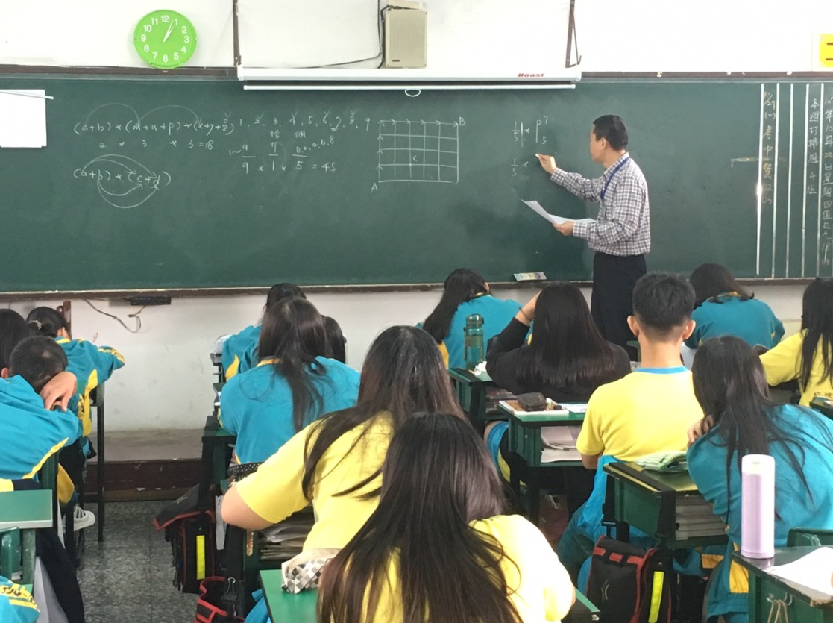
活動：公開授課 日期：107.10.25
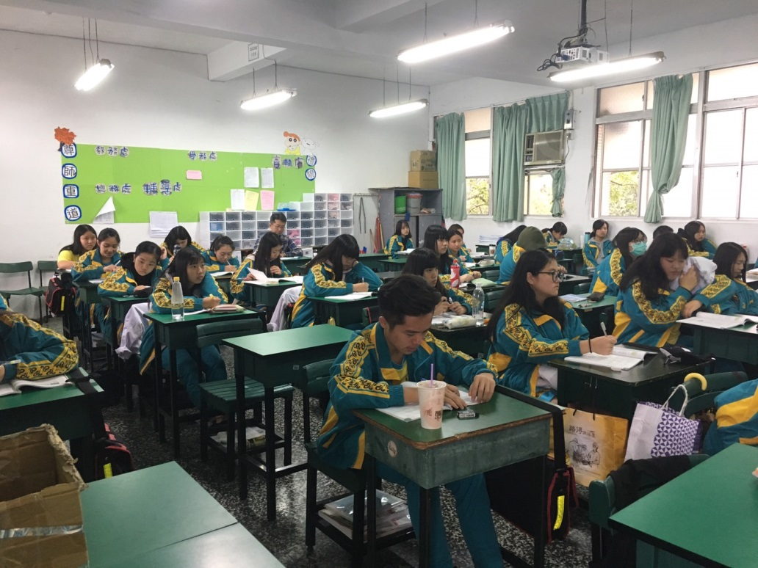
活動：教室觀察 日期：107.10.25

桃園市107學年度永平工商高級中等學校
附錄-5
教師公開授課觀課紀錄表(觀課者填寫)
觀課教師 | 鄧福麒 | 觀課日期 | 107年10月25日
教學年/班 | 二餐9
教學領域  教學單元 | 排列與組合
教學內容 | 段考試題講解
教學觀察 | 教學活動 | 學生表現
 | - 檢討學生有問題的考題  - 證明上課未教過試題的觀念 | - 提出有疑問的考題  - 抄寫錯誤試題的訂正  - 反應老師講解聽不懂的內容
優點 | - 口齒清晰、講解詳細、板書工整  - 在檢討過程中會複習先前教過的觀念
回饋 | - 可以下台走動，觀察學生的學習狀況  - 板書的字體可以再放大一點，並加深顏色，讓學看得更清楚
觀課省思 | - 未來在教學時，會修正自己講話的速度，讓學生聽得更清楚，也會多講幾遍重要的觀念，加深學生的學習印象  - 可以在教學過程中加入生活中的案例或經驗，以吸引學生的注意，並提升學生的學習興趣

